, Le lavage des mains a un résultat lorsque l'opération est réalisée correctement, mais celui-ci est temporaire. C'est pourquoi le lavage des mains est une opération à effectuer à fréquence régulière. D'une façon générale, il convient de se laver les mains :  - avant d'entrer dans l'atelier de production,  - au retour de chaque pause,  - avant et après déjeuner  - après passage aux toilettes,  - après avoir toussé, s'être mouché ou coiffé.  En résumé, le lavage des mains doit s'effectuer après chaque geste sale (nettoyage, évacuation des déchets, après les toilettes, etc.) et avant chaque geste propre (contact avec l'aliment). | 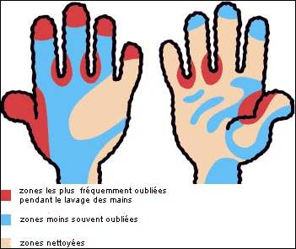
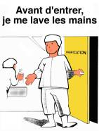 | Le bout des doigts (pulpe des doigts en particulier) n'est pas seulement l'endroit le plus tactile et le plus vascularisé de la main, c'est surtout l'endroit le plus représentatif de la présence de souillures sur les mains. L'exemple le plus connu est l'exemple physiologique banal, comme aller aux toilettes. Le bout des doigts est en contact semi-direct avec les fécès et ses milliards de micro-organismes, et par conséquent, il représente par excellence la surface à nettoyer. C'est aussi par l'intermédiaire du bout des doigts que l'on entre en contact avec les matières, les ustensiles et les matériels.

